

Inspectie en metingen verhardingen

Programma van eisen

Provinciaal areaal
Onze wegen kunt u online benaderen via: https://geo.overijssel.nl/viewer/app/master/v1. In het rechtermenu klikt u op “verkeer en vervoer”, dan “wegen” en daarna “hectometerpunten provinciale wegen” aanvinken. In het Geoportaal van Overijssel vindt u kaarten (pdf's), ruimtelijke (GIS) bestanden en services: https://www.geoportaaloverijssel.nl.
Ook zijn onze wegen online te benaderen via de beheerkaarten app: https://overijssel.maps.arcgis.com/apps/webappviewer/index.html?id=b71ee7f082024d2fb99de13fb494a909. Daarbij wordt opgemerkt dat er in deze app alleen eigendomsgrenzen zijn weergegeven. Beheergrenzen zijn niet zichtbaar. Als voorbeeld de N765 hier heeft de provincie op delen de weg niet in eigendom (i.v.m. waterkering) maar ligt wel het beheer bij de provincie Overijssel.
De provincie Overijssel heeft niet de beschikking over nauwkeurige schape files met o.a. de positie van de markeringen en rijstrookindelingen. Wel is de provincie Overijssel gestart met het opstellen van shape files waar een vakkenindeling is gemaakt op basis van de aanwezige verhardingsconstructies. De verwachting is dat eind dit jaar deze schape files gereed zijn.

Globale Visuele inspecties / fietscomfortmeting
Gevraagde werkzaamheden (hoeveelheden variëren per deelopdracht):
- Globale visuele inspectie conform CROW 146b van hoofdrijbanen (alle rijstroken)
- Globale visuele inspectie conform CROW 146b (inclusief fietscomfortmeting conform CROW rapport D12-01 “Beschrijving van het Fietscomfortmetingmodel”) van de parallelwegen en fietspaden
- Het facultatieve schadebeeld randschade van asfaltbetonverhardingen dient ook beoordeeld worden bij alle uit te voeren globale visuele inspecties
- Globale visuele inspecties van de overige verhardingen (parkeerplaatsen, bushaltes, goten, verharde middenbermen, erfontsluitingen, e.d.) behoeven niet te worden uitgevoerd
- Voor de globale visuele inspectie dienen hoogwaardige beelden middels een HD camera te worden ingewonnen conform de eisen in bijlage 1 voor de videobestanden. De HD beelden dienen een minimale resolutie van 1080i/1080p te hebben (1920 x 1080 pixels per frame)
  - De beelden op dusdanige wijze inwinen dat het mogelijk is dat de optionele werkzaamheden (zie beschrijvend document) op basis van deze ingewonnen beelden uitgevoerd kunnen worden
- Het inventariseren van de aanwezige type deklaag van de fietspaden en parallelwegen. In dit door Opdrachtnemer op te stellen overzicht dient een keuze gemaakt te worden tussen asfalt, beton (in werk gestort beton), prefab beton platen, elementenverharding of een combinatie van eerder genoemde
- De resultaten in 100 meter vakken per N-weg en onderverdeeld in hoofdrijbaan (links en rechts per rijstrook), parallelweg en fietspad rapporteren

Voor fietspaden/parallelwegen en betonnen rotondes zal voegvulling bij betonverhardingen op locatie geïnspecteerd moeten worden door een gediplomeerde inspecteur. In de inschrijfstaat is daarvoor een verrekenbare hoeveelheid opgenomen. Na gunning volgen de locaties van de te inspecteren voegvullingen. De werkzaamheden voor voegvulling op locatie inspecteren is niet voor elke deelopdracht, uitgangspunt is dat dit één keer per jaar wordt uitgevoerd op een deel van het areaal. Bij de inspectie van de betonvoegen zal een weginspecteur van de provincie Overijssel aanwezig zijn.

Voor de schadeboordeling op basis van de ingewonnen HD beelden mag in afwijking van de CROW een innovatieve methode ingezet worden. Eis is dat aantoonbaar betrouwbare resultaten worden aangeleverd. Zie verder het beschrijvend document.

Langsonvlakheid (IRI) en dwarsonvlakheid (RUT) metingen
- Het uitvoeren Langsonvlakheid (IRI) en dwarsonvlakheid (RUT) metingen van hoofdrijbanen en verbindingsbogen, zowel hoofdijbaan links en rechts
- De wijze van uitvoering is ter keuze van Opdrachtnemer (bijvoorbeeld middels ARAN meting of 3D meting)
- per rijrichting dient de zwaarst belaste rijstrook gemeten te worden
- per rijrichting dient voor dwarsonvlakheid het linker- en rechterrijspoor gemeten te worden. De provincie Overijssel kan de positie van deze rijsporen niet aangeven. Opdrachtnemer zal derhalve een uitvoeringswijze moeten kiezen waarbij zij zelf de positie van de sporen kan bepalen
- Langsonvlakheid en dwarsonvlakheid in 100 meter vakken per N-weg rapporteren (onderscheid in links en rechts). En deze ook rapporteren in 5 meter vakken

Voor deze metingen mag een innovatieve methode ingezet worden. Eis is dat aantoonbaar betrouwbare resultaten worden aangeleverd. Zie verder het beschrijvend document.

Stroefheidsmetingen
- Het uitvoeren van stroefheidsmetingen conform proef 72 (CROW standaard 2015) op hoofdrijbanen (zowel hoofdrijbaan links als rechts) en parallelwegen
- Hoofdrijbanen buiten de bebouwde kom uitvoeren met meetsnelheid van 70 km/h
- Parallelwegen en hoofdrijbanen binnen de bebouwde kom uitvoeren met meetsnelheid van 50 km/h
- De resultaten van de stroefheidsmetingen dienen in rapportvorm per N-weg in pdf te worden aangeleverd en dienen aanvullend in CSV formaat en GIS aangeleverd worden

Voor de stroefheidsmetingen mag alleen proef 72 van de CROW toegepast worden. Innovatieve methoden zijn niet toegestaan.

Ter informatie: Opdrachtgever volgt de ontwikkelingen van de SideWay Force (SWF) meetmethode voor stroefheid. Omdat er op dit moment nog geen toetswaarden zijn voor provinciale wegen mag deze meetmethode niet aangeboden worden.

Algemene uitvoeringseisen metingen en inspecties (aanvulling op voorgaande paragrafen)
- Alle inspecties en metingen dienen vanuit de auto en in het verkeer te worden uitgevoerd
- De GPS coördinaten van uit te voeren inspecties en metingen vastleggen middels RTK - GPS
- Het is niet toegestaan om op, of vanaf parallelwegen en/of fietspaden, werkzaamheden uit te voeren tussen 07.00 en 09.00 uur langs de wegvakken die zijn aangemerkt als fietsroute. Zie hiervoor de werkbare urenlijst (WBU) op: https://www.geoportaaloverijssel.nl/metadata/dataset/9256ed34-a66d-44b3-b4ca-8d5914f6e14e
- De planning van de werkzaamheden dient tijdig gecommuniceerd te worden aan de rayons (contactgegevens worden door de provincie Overijssel beschikbaar gesteld

Te leveren data
- De te leveren data (paragraaf 1.2 t/m 1.4) dient te voldoen aan de voorwaarden zoals omschreven in bijlage 1“ Eisen aan data uitvragen Overijssel’’ en bijlage 2 “Eisen aan de levering van geografische levering”
- De ingewonnen data dient in CSV formaat worden aangeleverd (zie eisen in bijlage 1)
- De te leveren data zoals beschreven in dit document dient in ons Beheersmanagement Systeem (BMS) ingelezen te kunnen worden. Hiervoor shape files aanleveren. Per item (stroefheid, langs- en dwarsonvlakheid, rafeling, etc.) dient in overleg een categorisering gemaakt te worden waaraan mate van schade kan worden afgelezen (kleur groen: voldoet aan de eis, kleur rood: voldoet niet aan de eis, etc.). Data in GIS bestanden aanleveren (conform eisen zoals beschreven in dit document en bijbehorende bijlagen). Het toetskader is kwaliteit basis van de CROW;
- Het tonen van de HD beelden van de inspectie is op dit moment niet mogelijk in ons BMS. Derhalve wordt een aanvullende dienst gevraagd, zie bullit hieronder. In de op te stellen viewer (webpagina) dient naast de HD beelden ook de te leveren data te benaderen zijn;
- In de te leveren data dient persoonsgevoelige informatie (herkenbare personen, kentekens, e.d.) onherkenbaar te worden gemaakt. Het onherkenbaar maken in de HD beelden mag geen invloed hebben op de resolutie en kwaliteit van de beelden. De HD beelden dienen van hoogwaardige kwaliteit te zijn. Aanvullende eisen:
  - De HD beelden dienen op harde schijf en via viewer aangeboden worden;
  - HD beelden alleen aanleveren van het provinciale areaal;
  - Op de harde schijf dienen de beelden per N-weg in mappen geplaatst worden;
  - De HD beelden dienen ook via een door opdrachtnemer op te stellen viewer (webpagina) benaderbaar te zijn. Eisen Viewer:
    - Viewer ondersteunen gedurende looptijd raamovereenkomst;
    - Viewer betreft een wegpagina die zonder software te installeren te gebruiken is;
    - Opdrachtnemer zorgt voor een beveiligde locatie waar de HD beelden opgeslagen zijn en middels de viewer te openen zijn;
    - Viewer dient een beveiligde omgeving te zijn die alleen toegankelijk is voor provincie Overijssel medewerkers. Er dient rekening gehouden worden dat vijf medewerkers gelijktijdig toegaan krijgen;
    - Middels de viewer wil Opdrachtgever op een kaart op een willekeurige N-weg de HD beelden aan kunnen klikken. Doormiddel van aanklikken meetvakken moeten ook per meetvak de inspectie en meetgegevens worden getoond (en toetsing resultaten);
      - Kortom Opdrachtgever wil een viewer die op gebruiksvriendelijke wijze de resultaten van de inspecties en metingen inclusief bijhorende HD beelden vanaf een kaart klik baar maakt.
    - De viewer dient GIS gebaseerd zijn. In de viewer dienen kaartlagen zoals open topo en luchtfoto’s aangezet kunnen worden (vergelijkbaar met de atlas van Overijssel). Ook dient de kilometrering zichtbaar te zijn (belangrijk referentie voor de provincie);
    - Bij de HD beelden moet de kijkrichting aangeven worden;
    - De viewer dient zo opgesteld worden zodat in de toekomst een koppeling mogelijk is met het BMS van de provincie Overijssel (Maximo). Het BMS is de provincie Overijssel op dit moment aan het vullen.
    - Bij einde raamovereenkomst zal Opdrachtgever zelf zorgen voor opslag van de HD beelden. Opdrachtnemer dient de GIS bestanden van de viewer dan op dusdanige wijze aan te leveren dat Opdrachtgever hier verder mee kan.
- De provincie heeft per N-weg een dashboard (grafiek vorm). We geven in dit dashboard aan hoe de weg scoort in percentage. 100% bij geen afwijkingen. En lager indien er een 100 meter vak (per rijrichting) afwijkt:
  - Indien in 100 meter vak per rijrichting voor één of meer van de schadebeelden een afwijking is geconstateerd is voor de grafiek het uitgangspunt dat het desbetreffende 100 meter vak niet voldoet aan de CROW basiskwaliteit. Hierdoor ontstaat een duidelijk beeld van het percentage wat wel voldoet aan de CROW basiskwaliteit;
  - De data dient dusdanig aangeleverd worden dat hier eenvoudig per N-weg een grafiek van te maken is;
  - Voor de N-wegen met afwijkingen dient een toelichting aangeleverd worden waar deze afwijking inzit en welke trend er was met voorgaande jaren. Specifiek voor afwijking langsonvlakheid wordt gevraagd op wat voor soort locaties deze veel voorkomt (hiervoor is analyse van de 5 meter vakken nodig).
- In bijlage 3 zijn als voorbeeld uitsnedes te vinden van de huidige viewer. Deze viewer komt later dit jaar te vervallen. De data uit de viewer ontvang de provincie in shape files.

Analyse ingewonnen en bestaande data
Het doel van de provincie is om inzicht te krijgen in de prestaties van het areaal. De provincie wil hiervoor bestanden ontvangen die door de provincie ingelezen worden in het BMS. Van de Opdrachtnemer wordt het volgende verwacht:
- Prestaties van het totale areaal op basis van de uitgevoerde metingen (paragraaf 1.2 t/m 1.4). En gepresenteerd zoals weergegeven in paragraaf 1.6. Levering is per deelopdracht
- Prognose van de ontwikkelingen:
  - De provincie wil inzicht in de prognose van de schades voor het plannen van onderhoud. Voor deze analyse dient gebruik gemaakt worden van eerder uitgevoerde inspecties (vanaf 2018 en recenter). Deze dienen geanalyseerd worden met de nieuw ingewonnen inspecties en metingen, zodat de opdrachtgever inzicht krijgt in de ontwikkelingen van schades;
- Voor wegvakken die recent onderhoud hebben gehad en wegvakken die de komende jaren in de planning staan voor onderhoud is deze prognose niet van toepassing. Per deelopdracht wordt bepaald voor welke wegvakken een prognose opgesteld moet worden.
- Weergave van het type deklaag fietspaden en parallelwegen (conform eisen in voorgaande paragraaf);
- Tevens verlangt de provincie inzicht in het percentage (uitgedrukt t.o.v. de totale lengte en onderverdeeld in hoofdrijbaan, parallelweg en fietspad) van het wegennet dat voldoet aan de gestelde eisen. Het gaat hierbij om de resultaten uit de inspecties en metingen zoals beschreven in de voorgaande paragrafen. De resultaten dienen per schadebeeld (rafeling, spoorvorming, etc.) gerapporteerd worden.
- Per deelopdracht dienen de volgende rapporten opgesteld worden:
  - Rapport met samenvatting uitgevoerde inspecties en metingen, met daarin o.a. de toetsing aan de basiskwaliteit per schadebeeld;
  - Per deelopdracht een update van bovengenoemd rapport zodat er aan het eind van elke deelopdracht een actueel overzicht is van de uitgevoerde werkzaamheden in deze deelopdracht;
  - Rapport met prognose en advies voor onderhoudsplanning.
- De bovengenoemde rapporten eerst ter toetsing in concept aanleveren.

Vergunningen /ontheffingen t.b.v. uit te voeren onderzoek
De provincie Overijssel zorgt alleen voor ontheffingen in het kader van de RVV-vrijstelling (het op de weg/berm stilstaan van voertuigen). De overige benodigde vergunningen/ontheffingen dienen door de Opdrachtnemer te worden aangevraagd.

Evaluatie per project
Per deelopdracht dient er een evaluatie uitgevoerd worden. Doel van de evaluatie is o.a.:
- Het bespreken van optimalisaties voor uitvoeren van de inspectie en metingen;
- Leerproces eventueel toegepaste innovaties.

Voor opdrachtgever is het erg belangrijk dat opdrachtnemer de opdrachtgever gaat ontzorgen.

Na afloop van elke deelopdracht zal ook de tevredenheid van Opdrachtgever over inzet van Opdrachtnemer worden besproken (en vice versa). Hiervoor wordt gebruik van de CROW systematiek van better performance.

Digitale vereisten aan producten
- Alle definitieve versies van producten dienen aangeleverd te worden in pdf én oorspronkelijk bewerkbaar bestandsformaat.
- De provincie Overijssel houdt rekening met mensen met een visuele beperking. Documenten die openbaar (kunnen) worden gepubliceerd dienen digitaal toegankelijk te zijn. Dat houdt in dat het bestand moet worden opgesteld conform de norm WCAG 2.1 AA. Zie voor meer informatie de website www.digitoegankelijk.nl.
- De Opdrachtnemer dient alle ingewonnen en gegenereerde ruwe data aan te leveren aan de provincie Overijssel. Voor bepaalde data gelden extra vereisten:
  - GIS-bestanden: De definitieve GIS-bestanden die in het kader van dit project zijn vervaardigd, dienen conform bijlage 2 Eisen aan de levering van Geografische informatie (versie 24 maart 2022) van de provincie Overijssel te worden aangeleverd.
  - Autocad-bestanden: De autocad-bestanden die in het kader van dit project zijn vervaardigd, dienen overgedragen te worden aan de provincie Overijssel.
- Overige eisen zijn voorgaande paragrafen en bijlage 1 en 2.

Bijlage 1: Eisen data-uitvragen Provincie Overijssel

Inleiding
Voor het inwinnen van meet- en inspectiegegevens vind de Provincie Overijssel het belangrijk om tot een open standaard te komen. Dit document beschrijft de formaten van data-aanlevering.

Traject definities
Het is van belang dat de inspectie- en meetdata eenduidig gekoppeld is aan de daadwerkelijke locatie op, of het daadwerkelijke traject van een verharding. Deze koppeling dient in overeenstemming te zijn met de werkelijkheid.
Voor het provinciale wegennet (inclusief parallelwegen en niet-parallelle banen) is een traject eenduidig gekarakteriseerd met Km-trajecten:

Wegnr. | begin KM | eind KM | baanpositie  (“rijbaan”) | baansoort | hectoletter
N34 | 16,810 | 16,953 | rechts | hoofdrijbaan | -

Hierbij geldt het volgende:
      - Wegnummer zoals weergegeven op een hectometerbordje: dus N34 i.p.v. N034.
      - Begin KM en eind KM in drie decimalen, dus met de nauwkeurigheid van een meter.
      - Baanpositie en baansoort volgens de benamingen in het NWB [1].
      - Indien van toepassing een hectometreringsletter (‘hectoletter’) volgens de systematiek in het NWB

Daarnaast is een eenduidige karakterisering van een traject op basis van XY-trajecten mogelijk:
Wegnr. | begin X | begin Y | eind X | eind Y | baanpositie  (“rijbaan”) | baansoort
N34 | 223389,40 | 504543,00 | 223519,18 | 504499,95 | rechts | hoofdrijbaan

Hierbij geldt het volgende:
    - X/Y coördinaten worden aangeleverd in Rijksdriehoek (RD New – EPSG:28992).
    - Wegnummer, baanpositie en baansoort worden gevraagd, omdat de nauwkeurigheid van de aangeleverde XY coördinaten niet altijd voldoende is om eenduidig de rijbaan te bepalen.

Visuele inspecties
Eisen aanlevering data visuele weginspecties:
 |  | Open standaard | Argumentatie
Trajectinformatie | Tabel | Km-trajecten of  XY-trajecten | generiek
Kwaliteitsmetingen | Tabel | CROW 146b/147 | de facto standaard
Kwaliteitsoordeel | Tabel | Onderhoudsrichtlijn CROW | de facto standaard
Inwinningsgegevens | Tabel | measurement_date;  supplier;  contract_id;  project_id | Ruwe data volledig herleidbaar.
HD beelden, 360° opnamen. | Video | .mp4 formaat,  aaaa.mp4 en aaaa.mp4.meta | Maximaal ondersteund open formaat in webapplicaties.  Meta data gescheiden van beeldmateriaal laat standaardisatie én maatwerk toe.
Fotomateriaal | Foto | .jpg formaat,  bbbb.jpg en  bbbb.jpg.meta | Maximaal ondersteund open formaat in webapplicaties.  Metadata gescheiden van beeldmateriaal laat standaardisatie

Metadata – De metadata bij het video of fotomateriaal bevat de inwinningsgegevens plus de XY coördinaten per foto of per frame in de video (zie boven). Deze metadata is in aanvulling op de metadata die van toepassing is op de gehele dataset zoals door de provincie Overijssel voor geografische informatie is vastgelegd (gebaseerd op ISO 19115 en voor Nederland gespecificeerd volgens https://docs.geostandaarden.nl/md/mdprofiel-iso19115/).

Tabellen – Aan te leveren in CSV formaat met ; (puntkomma) als lijstscheidingsteken om verwarring met gebruik van gebruik van een decimale komma ( 2,34 ) of decimale punt ( 2.34 ) te voorkomen. Daarnaast is het formaat zogenaamde “platte tekst”, dus geen foutenbron zoals bij “binaire” formaten. Het CSV (.csv) formaat is direct te lezen met Excel.

Langsonvlakheid en spoorvorming meting
 |  | Open standaard | Argumentatie
Trajectinformatie | Tabel | XY-trajecten | generiek
Kwaliteitsmetingen | Tabel | Onderhoudsrichtlijn CROW | de facto standaard
Kwaliteitsoordeel | Tabel | Onderhoudsrichtlijn CROW | de facto standaard
Inwinningsgegevens | Tabel | measurement_date;  supplier;  contract_id;  project_id | Ruwe data volledig herleidbaar.

Tabellen – Aan te leveren in CSV formaat met ; (puntkomma) als lijstscheidingsteken om verwarring met gebruik van gebruik van een decimale komma ( 2,34 ) of decimale punt ( 2.34 ) te voorkomen. Daarnaast is het formaat zogenaamde “platte tekst”, dus geen foutenbron zoals bij “binaire” formaten. Het CSV (.csv) formaat is direct te lezen met Excel.
Deze data is in aanvulling op de metadata die van toepassing is op de gehele dataset zoals door de provincie Overijssel voor geografische informatie is vastgelegd (gebaseerd op ISO 19115 en voor Nederland gespecificeerd volgens https://docs.geostandaarden.nl/md/mdprofiel-iso19115/).

Bijlage 2: Eisen aan de levering van Geografische informatie

Ter ondersteuning van de uitvoering van provinciale taken wordt het Geografisch Informatie Systeem (GIS), ESRI ArcGis pro gebruikt. Een deel van de daarbij noodzakelijke werkzaamheden wordt uitbesteed aan derde partijen. Voor uit- en terug levering van geografische gegevens is een goede technische en inhoudelijke afstemming van essentieel belang.
Bij het verlenen van opdrachten is het belangrijk uit te gaan van de juiste specificaties, zodat het te leveren product aansluit bij de eisen die de provincie Overijssel aan geografische informatie stelt.

Datum: 24 maart 2022
Auteur: Publieke Dienstverlening, team DIGI

Technische specificaties voor het leveren van geografische data aan provincie:

Distributieformaat
De geografische gegevens dienen aangeleverd te worden in ESRI shapefile, ESRI grid, File Geodatabase, GML of Geo-TIFF.
Alle datasets, met uitzondering van 3D-modellen in TIN-formaat, dienen minimaal één legenda te bevatten. Dit is een ESRI ArcGIS layerfile (LYRX)

Coördinatenstelsel en projectie
De geografische gegevens aanleveren in het Rijksdriehoekstelsel (RD-stelsel). De eenheden zijn in meters.

Topologie en nauwkeurigheid
Bij het digitaliseren of wijzigen van geometrieën dienen deze naadloos aan te sluiten (‘snapping’), of gebaseerd te zijn op één van onderstaande basisregistraties:
- TOP10NL
- BRK (Basisregistratie Kadaster)
- BGT (Basisregistratie Grootschalige Topografie)
- BAG (Basisregistratie Adressen en Gebouwen)

Vlakbestanden:
- Vlakken (polygonen) in een geo-dataset mogen elkaar niet overlappen.
- Bij opdrachten waarbij een bepaald grondgebied volledig in kaart moet worden gebracht, dienen vlakken naadloos op elkaar aan te sluiten. M.a.w. het gehele grondgebied dient bedekt te zijn.

Domeinen
Wanneer er attributen worden meegeleverd die gecodeerd zijn, dienen de beschrijvingen opgenomen te worden in de attribuuttabel of een losse domeintabel. De domeintabel dient een koppeling te hebben met het gecodeerde attribuut

Meta-informatie:

Elke aangeleverde dataset dient te zijn voorzien van metadata zoals beschreven in het ISO 19115 profiel. Het Nederlands metadata profiel op ISO 19115 voor geografie beschrijft verplichte metadata en optionele metadata. Provincie Overijssel stelt de volgende optionele metadata verplicht:
- Doel van vervaardiging
- Datums van creatie dataset en datum laatste wijziging
- Contactpersoon data met adresgegevens
- Naam gerelateerde dataset
- Type relatie (indien van toepassing)
- Ruimtelijk schema
- Algemene beschrijving
- Beschrijving van brondata
- Inwinningsmethode
- Gebruiksrestricties (eventuele beperkingen; data mag niet uitgeleverd worden: copyrigh, alleen uitleveren met verplichte bronvermelding etc.)
- Beschikbaarheid (alleen intern beschikbaar of ook extern)

Daarnaast stelt Provincie Overijssel aanvullende eisen aan het invullen van onderstaande verplichte metadata-elementen:
- Samenvatting (beschrijving van de inhoud dataset, minimaal 3 zinnen Nederlandse tekst)
- Beschrijving van alle toegevoegde velden in de attributentabel

Voor het aanleveren van de verplichte metadata kan ook gebruik gemaakt worden van het invulformulier die via onderstaande link te downloaden is:
https://geo.overijssel.nl/geoportaal/docs/metaformulier_Overijssel.xlsx

Medium

De aanlevering van geografische informatie en GIS-producten vindt in overleg met Provincie Overijssel plaats op onderstaande wijzen:

- Externe harde schijf
- Uitwisseling via web interface (online te downloaden)
- Uitwisseling per e-mail (kleiner dan 10 mb)

==================

Bijlage 3: Schermafdrukken uit huidige viewer

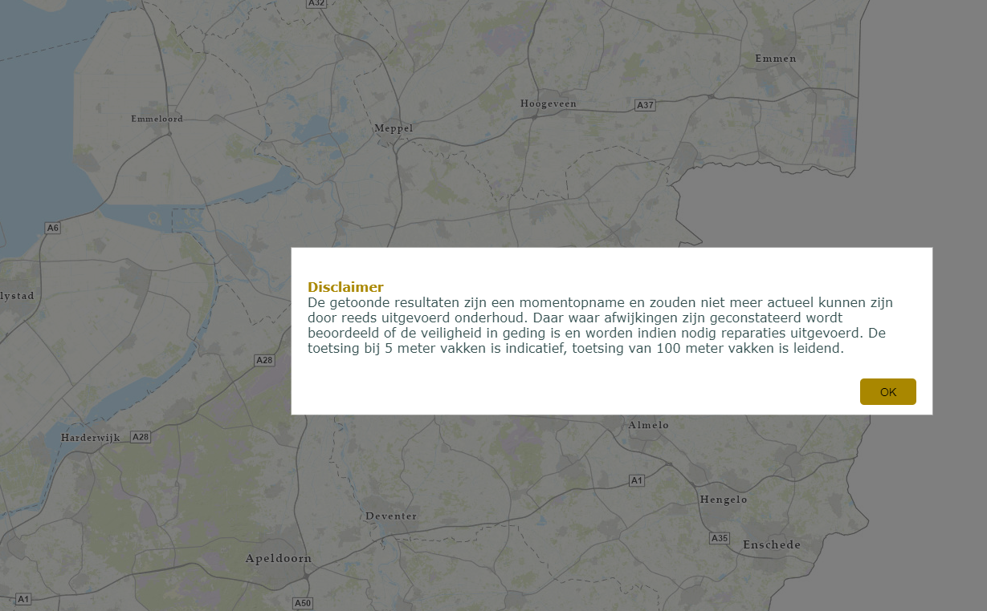

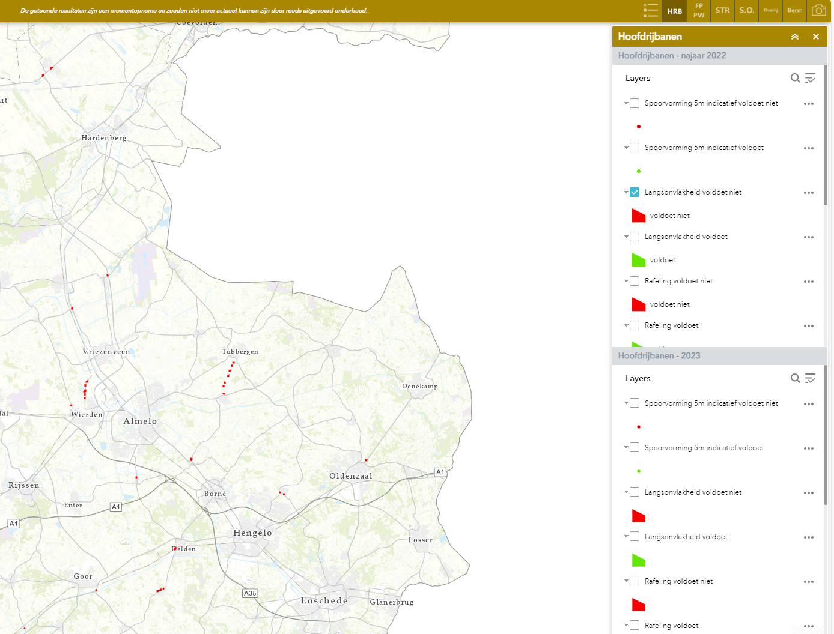

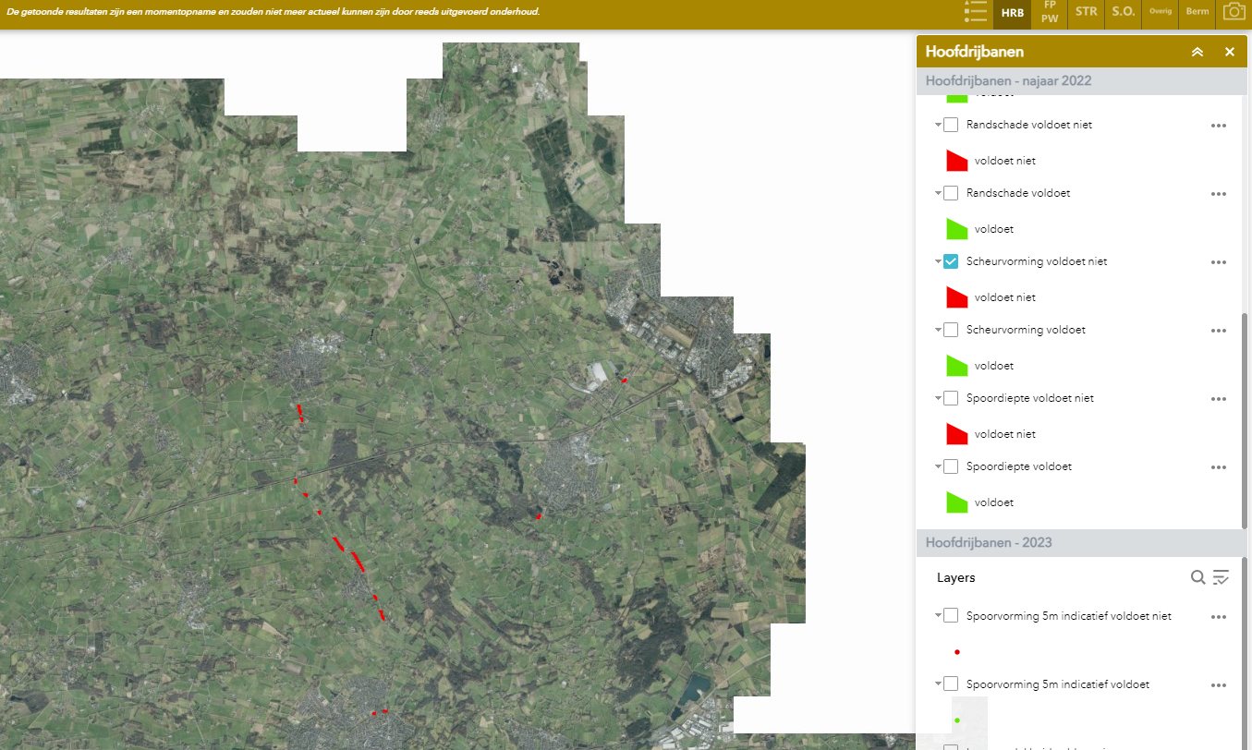

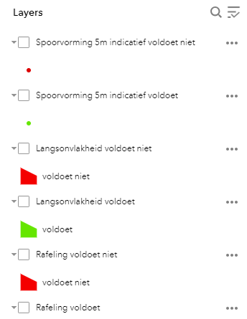
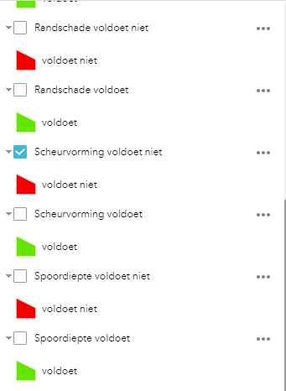
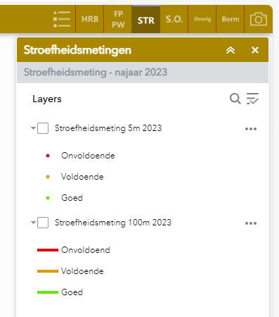
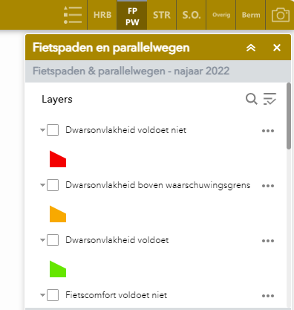
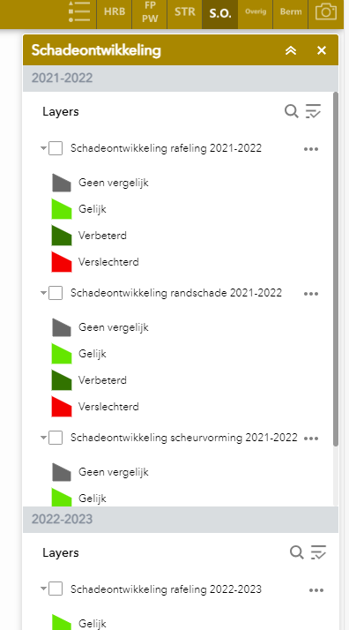

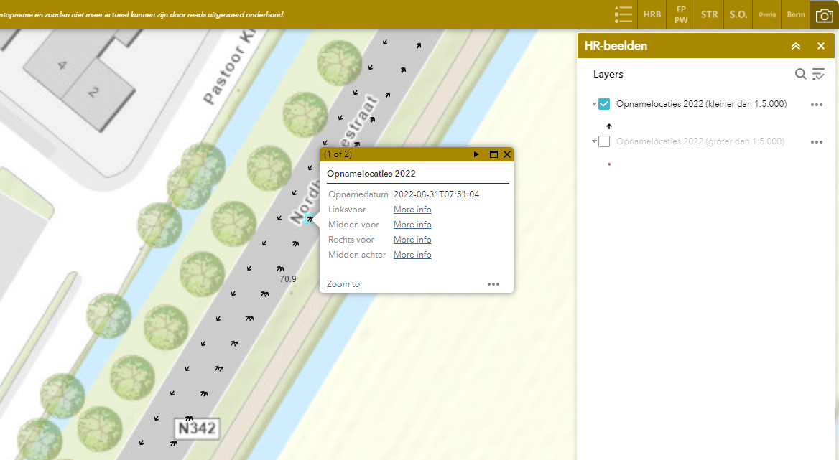

Registratievoorschriften BN – Wegen, Versie: 1, 10 mei 2019, Auteur: Stan Banach, Uitgegeven door: Rijkswaterstaat CIV – RDD SVM & VM.

